  - День флага в Новомосковске
  - 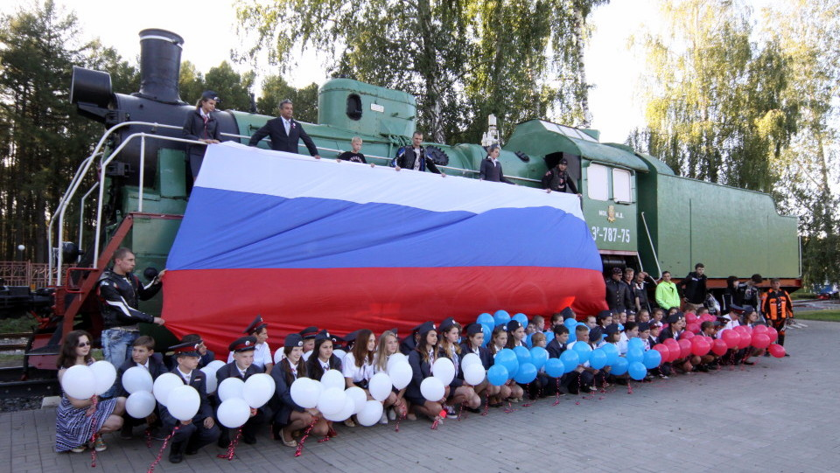
  - В пятницу 21 августа в Новомосковск отпраздновали День флага, в рамках празднования Дня Государственного флага Российской Федерации. По улицам города прошел мотопробег, а в детском парке состоялась большая концертная программа.
В молодежном флешмобе, который прошел на площадке перед Городским дворцом культуры, приняли участие глава администрации Вадим Жерздев и член штаба стратегического развития города Александр Рем.
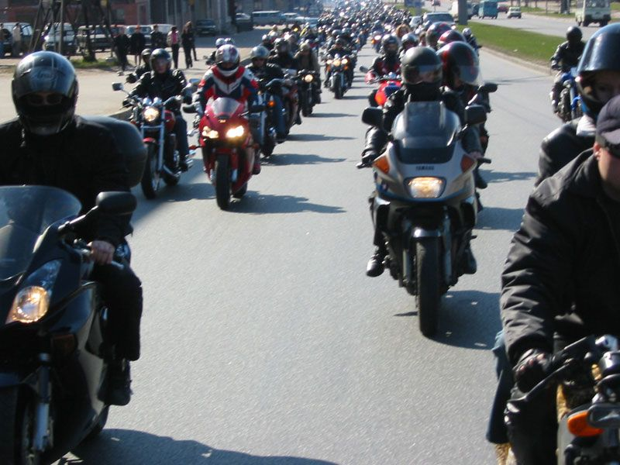
Вадим Жерздев отметил, что триколор сплотил вокруг себя миллионы россиян, трудящихся во имя своей страны. «Мы сделаем все, чтобы вы, наше новое поколение, стали достойными последователями старших, и любили свою малую Родину и страну. Чтобы из века в век Россия была сильна своими людьми!»
Затем, под радостное «Ура!», в небо над городом поднялись бело-сине-красные воздушные шары.
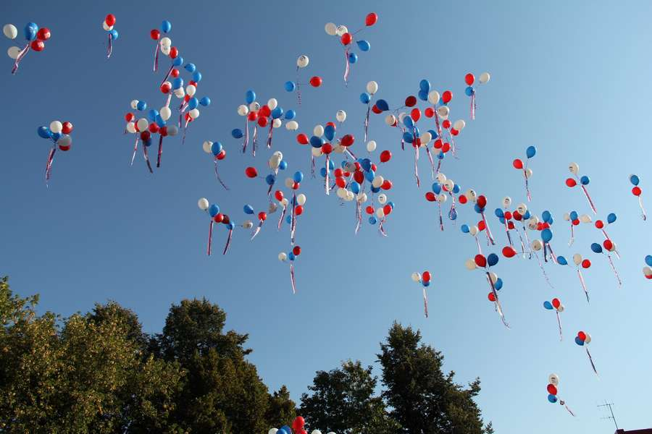
http://youtube.com/watch?v=2wKDj81FWHU

